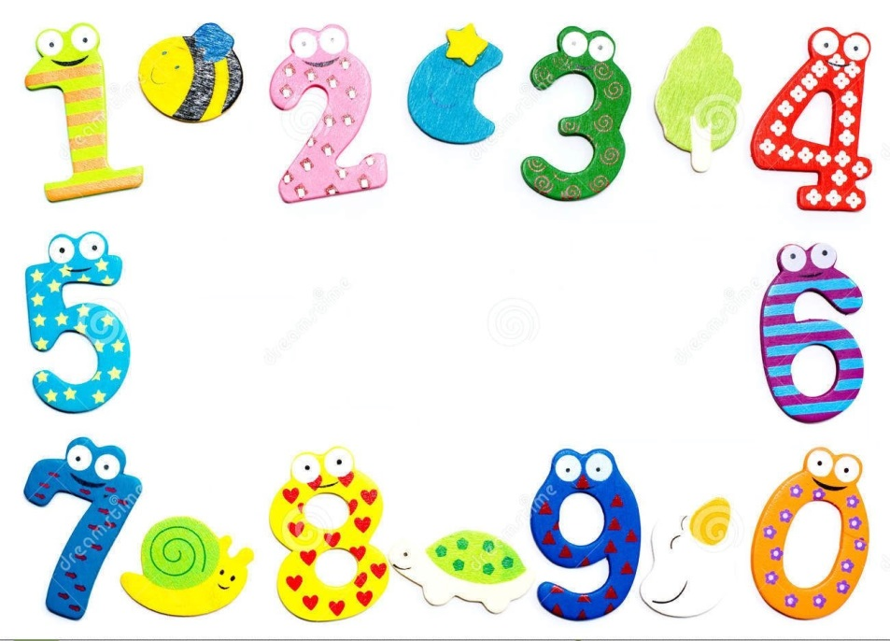

PROJETO :
Brincando com os números.
Números 0 á 5.

Professoras:
Adriana Grotto,
Aline Pivotto,
Marivone Marcanssoni,
Olei Santin.

Atividades referente ao período de 10-09-2020 a 25-09-2020
Secretaria de educação: Zoleide Marconssoni
Diretora: Geneci Pacheco Francisco
Coordenadora pedagógica: Diana Terezinha Pegorini Bertuzzi
Professoras: Adriana Grotto, Aline Pivotto, Marivone Marcanssoni, Olei Campos Santin
Turmas: Maternal I e Maternal II matutino
Tema: Números

PLANEJAMENTO
FAIXA ETÁRIA
CRIANÇAS BEM PEQUENAS
Crianças de 1 ano 1 ano e 10 meses
Crianças de 1 ano e 11 meses a 3 anos e 11 meses
CAMPOS DE EXPERIÊNCIAS
Corpo, gestos e movimentos.
Traços, sons, cores e formas.
Escuta, fala, pensamentos e imaginação.
Espaços, tempos, quantidades, relações e transformação.
DIREITOS DE APRENDIZAGEM
Conviver, Brincar, Participar, Explorar, Expressar, Conhecer-se
OBJETIVOS DE APRENDIZAGEM E DESENVOLVIMENTO
-(EI02CG01) Apropriar-se de gestos e movimentos de sua cultura no cuidado de si e nos jogos e brincadeiras;
- (EI02TS03) Utilizar diferentes fontes sonoras disponíveis no ambiente em brincadeiras cantadas, canções, músicas e melodias;
- (EI03ET07) Relacionar números às suas respectivas quantidades e identificar o antes, o depois e o entre em uma sequência.
- (EI03EO03) Ampliar as relações interpessoais, desenvolvendo atitudes de participação e cooperação.
- (EI03TS02) Expressar-se livremente por meio de desenho, pintura, colagem, dobradura e escultura, criando produções bidimensionais e tridimensionais.

EXPERIÊNCIAS DE APRENDIZAGEM
. Expressar-se e ser acolhida, compreendidos e potencializados seus recursos comunicativos do choro, olhares, imitação, gesto, expressões corporais e faciais em diferentes momentos do cotidiano;
. Participar com a família em projetos da instituição e das turmas;
. Desenvolver a autonomia e explorar o movimento como uma forma de linguagem corporal de modo a expressar sentimentos, desejos, emoções e pensamentos de si e do outro;
. Desenvolver a cooperação, participação e criatividade;
. Estimular a atenção e a concentração;
. Participar do uso da linguagem verbal em variadas situações de seu cotidiano, nas conversas, nas brincadeiras, nos relatos dos acontecimentos, nas musicas, nas histórias;
. Utilizar jogos e brincadeiras matemáticas para desenvolver habilidades que envolvam o raciocínio lógico através do lúdico;
. Perceber na relação família e escola as atitudes de cooperação e complementaridade nas tarefas de cuidar e educar;
. Reproduzir números, utilizando diversas linguagens;
. Conhecer a diversidade cultural por meio da musica, das danças e das brincadeiras, utilizando seu corpo para manifestar, produzir e ampliar seu repertório cultural, valorizando a expressão corporal;
. Brincar, desenhar, pintar experimentando diferentes posições do corpo;
O estudo da Matemática se apresenta como um importante aspecto da cidadania, tendo em vista os conceitos e procedimentos matemáticos básicos para o mundo do trabalho, das relações sociais, culturais e políticas. Tendo em vista a importância do desenvolvimento das habilidades relacionadas a essa área de conhecimento, este projeto oportuniza à criança o estudo da Matemática na educação infantil por meio de atividades lúdicas, como jogos e brincadeiras que exploram habilidades diversas, possibilitando o desenvolvimento do raciocínio lógico-matemático, de forma divertida e baseada em exemplos cotidianos, o que, por sua vez, auxilia na percepção da importância da Matemática em nosso dia a dia.
DESENVOLVIMENTOS DAS ATIVIDADES
Atividade ouvir história.
As crianças deverão assistir ao vídeo ‘’os três porquinhos’’. Em seguida devem ouvir a história contada ela professora Marivone. Para desenvolver a atividade as crianças deverão contar seus dedinhos e enviar um vídeo às professoras.
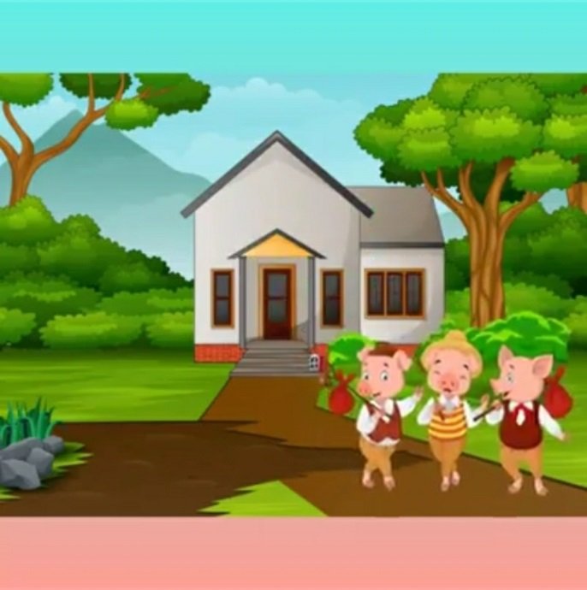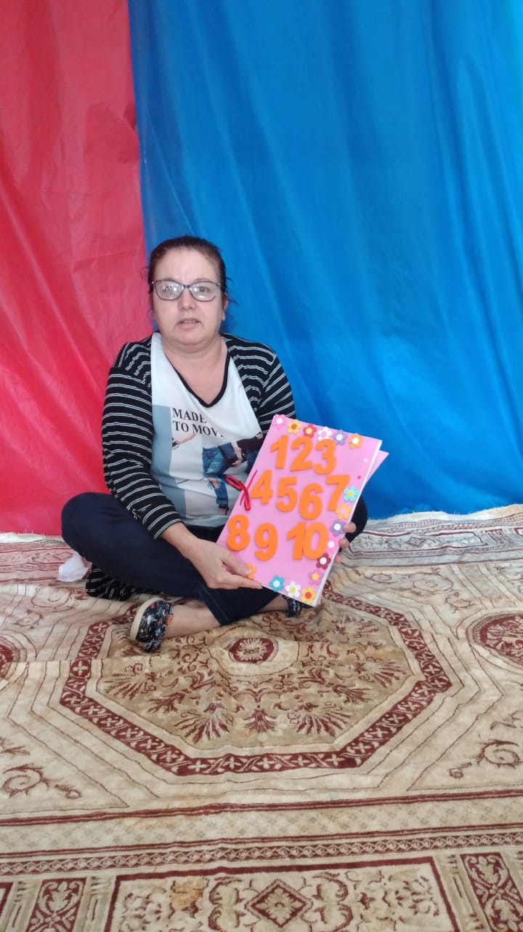

Acesse a aqui ao vídeo da história:
https://www.facebook.com/marcia.guerardi/videos/3357294094328114/
Acesse aqui ao vídeo da atividade:
https://www.youtube.com/watch?v=vXp5jOVpF30

Atividade de colorir

As crianças deverão assistir ao vídeo produzido pelas professoras Aline e Adriana “Vamos contar?’’ e desenvolver a atividade conforme explicado no vídeo e assistir ao vídeo.
Colorir os desenhos dos números de 0 á 5 com tinta guache e os dedos. Os desenhos e a tinta guache foram enviados no kit de materiais que foram entregues nas casas dos alunos pelas professoras.

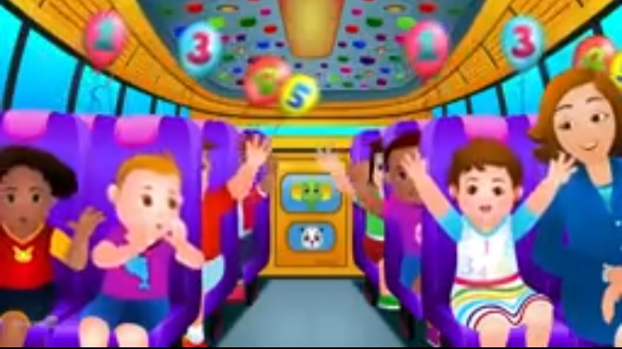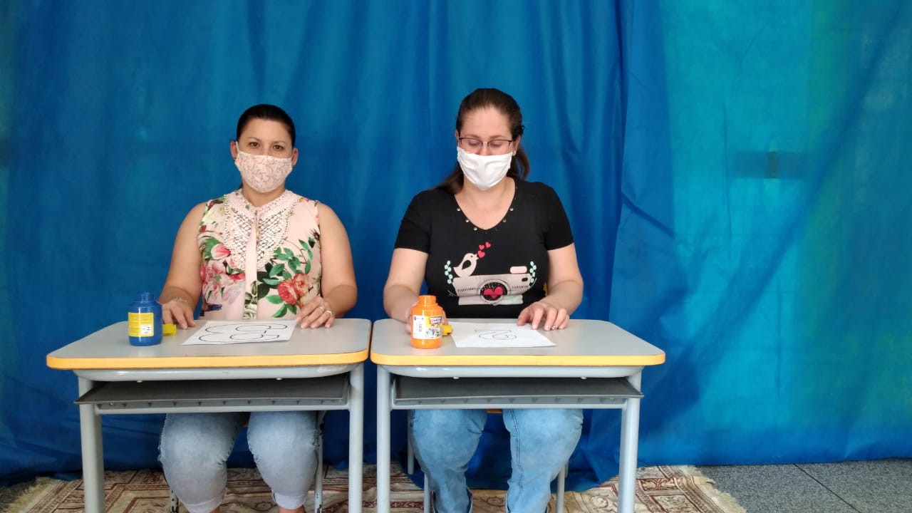

Acesse aqui ao vídeo da música:
https://www.youtube.com/watch?v=xylMiMJfdcQ
Acesse aqui ao vídeo da atividade:
https://www.youtube.com/watch?v=MxkT3xT52wI

Atividade de montar
As crianças deverão assistir ao vídeo da História ‘’Vamos contar até 5?’’ e em seguida assistir ao vídeo produzido pela professora Olei, cada criança recebeu um joguinho com os números e suas respectivas quantidades eles devem montar.
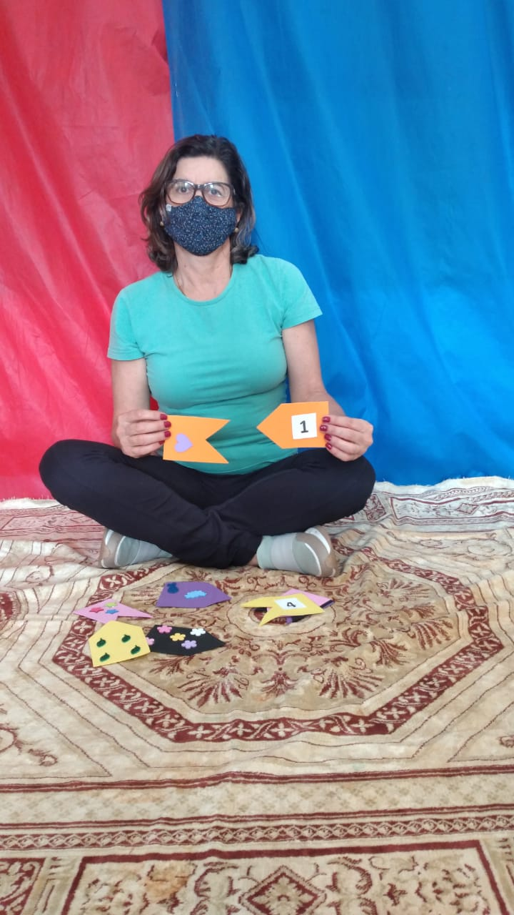

Acesse aqui ao vídeo da história:
https://www.youtube.com/watch?v=kS6xHPC81oA&t=32s
Acesse aqui ao vídeo da Atividade:
https://www.youtube.com/watch?v=u9njbaSc3D4

Atividade de Coordenação Motora

As crianças deverão assistir ao vídeo produzido pelas professoras de coordenação, atenção e concentração e em seguida ouvir a música e fazer os gestos que pede na música com as mãos.
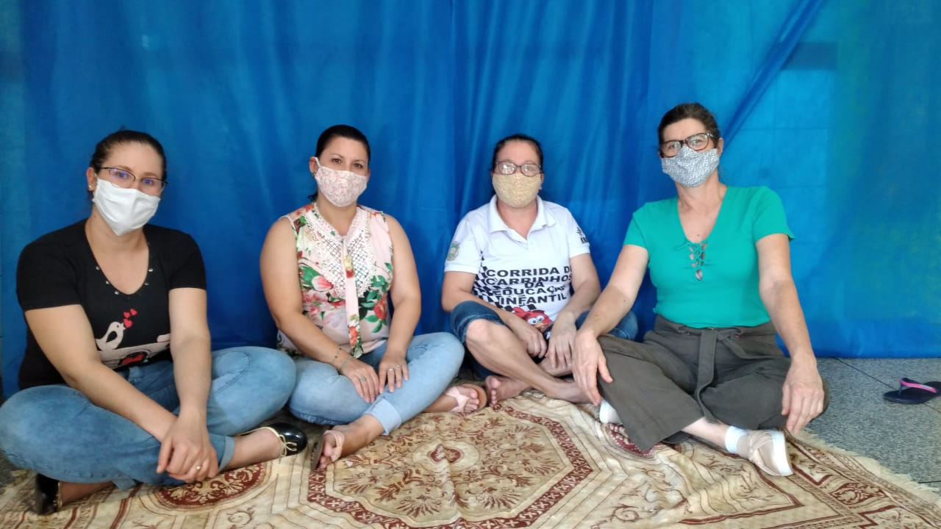

Acesse aqui a música:
https://www.youtube.com/watch?v=ovWT4zdNfoU&feature=youtu.be
Acesse aqui ao vídeo da Atividade:
https://www.youtube.com/watch?v=FaEPIsPYalQ&t=4s

